健康講座
ウォーキング講座
回 覧
2018. 6. 1

～ 楽しく歩いて健康づくり ～
講 師 徳武 有紀 先生（健康運動指導士）

日 時 平成３０年７月４日（水） 午後２時～
場 所 大座法師池周辺
（集合場所 観光協会オトナリハウス前）
- 雨天の場合は芋井体育館
定 員 ３０名
持ち物 タオル・水分補給できるもの
（運動のできる支度）
お申込み 電話･FAX･E-mailでのお申し込みを受け付けます。

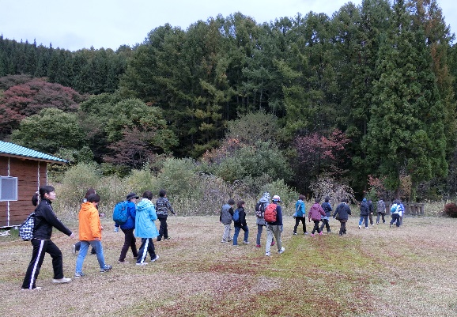
主催 芋井公民館
芋井地区住民自治協議会福祉部会
お申込み・お問合わせ先
芋井公民館 TEL･FAX：235-5778
E-mail：imoi-k@sunny.ocn.ne.jp
芋井住自協 TEL ： 262-1583
FAX ： 262-1584
E-mail：spms88v9@chime.ocn.ne.jp

